硅橡胶加热器说明书

本产品由1.5mm厚的铝板（电镀黑漆）铝板与硅橡胶电加热板经模压成一体。产品升温散热均匀，使用寿命长，外观好，是最佳加热除湿装置。
- 特点
  - 本产品绝缘性好，外观漂亮。
  - 本产品发热元件为排列整流整齐的镍铬合金电阻丝、发热快、发热均匀，使用寿命长。
  - 铝板辅助散热，延长了产品的使用寿命。
  - 安装方便。
- 规格
型号 | DJR-50 | DJR-100
外型尺寸（m） | 90*150 | 120*185
额定功率（W） | 50 | 100
一额定电压：220V
介电强度：2000V/min
绝缘电阻：50MΩ
连续使用温度：-60℃～+250℃
- 安装示意图及产品图片

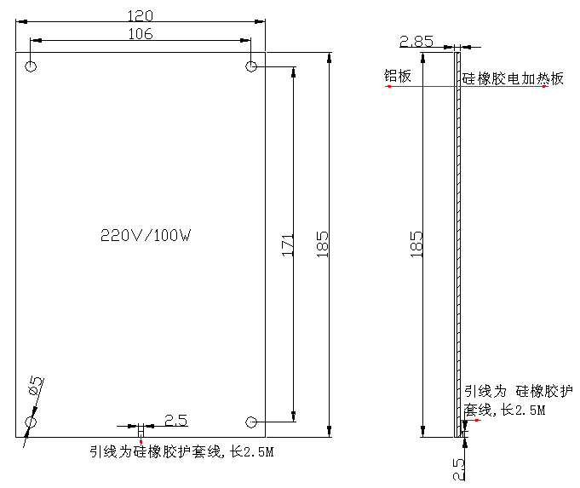

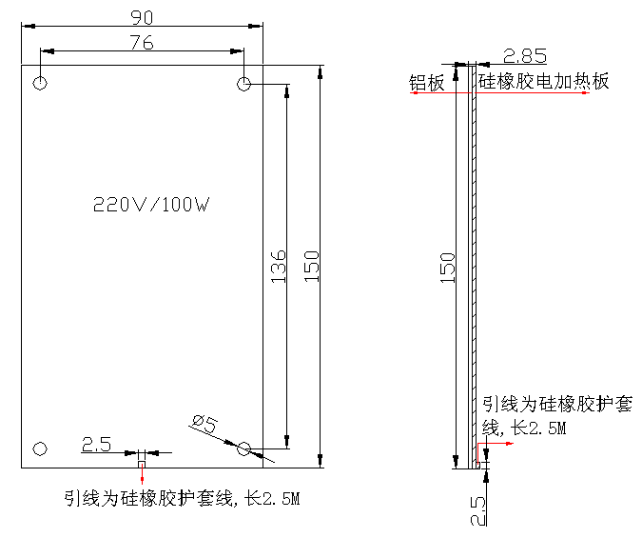

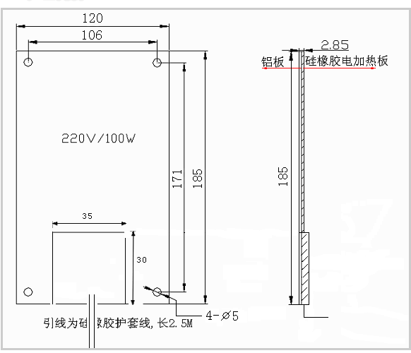

注：也可根据客户要求定做。

